新龙湖小七班今日动态
日期：4月10日

情况分析：
今天小朋友们入园都很开心，期待和老师、好朋友的相聚哦。其中大部分小朋友进入进到教室还会主动和老师同伴打招呼，还自己绕带子很棒哦，自主选择区域游戏啦。

区域游戏
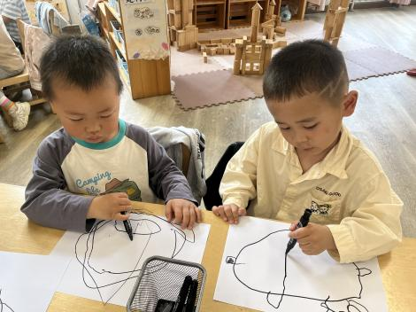 | 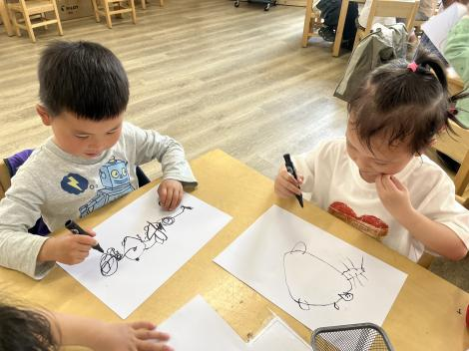 | 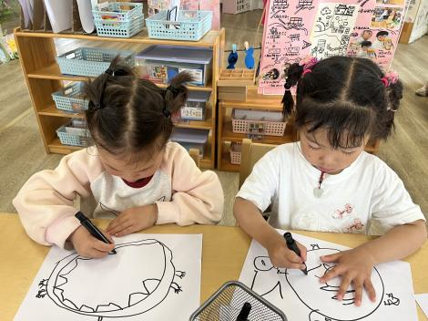
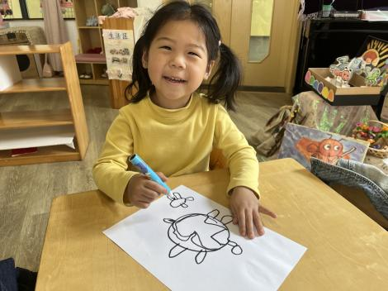 | 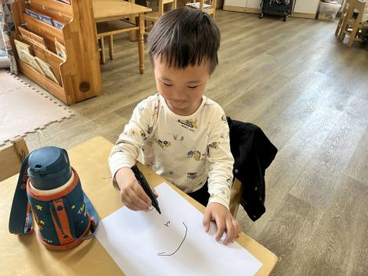 | 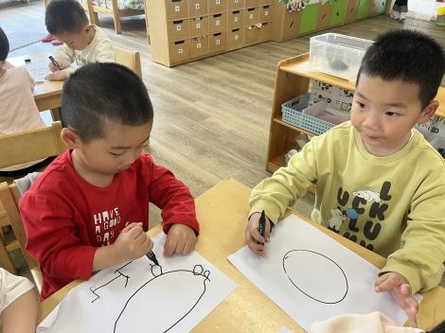

集体活动：
美术：小乌龟
这是一节绘画活动。乌龟有圆圆的坚硬的壳，壳上有漂亮的花纹，还有一个小脑袋和四只小脚，一条短尾巴。本次活动引导孩子先观察乌龟外形，然后画出椭圆形，在椭圆形上画出乌龟壳上的花纹以及乌龟头、脚和尾巴。任星辰、陈卓、龚翊、陈逸州、叶彭丞禹、高乐、朱汐汐、陆泽安、谭思远、尹子昕、毕芮、陈书瑶、韩杨、周玥萱、徐晟昊、常杰奕、彭逸宸、王蕙慈、梁羽彤能用线条勾画出乌龟的外形特征；任星辰、陈卓、龚翊、陈逸州、叶彭丞禹、高乐、朱汐汐、陆泽安、谭思远、尹子昕、毕芮、陈书瑶、韩杨、周玥萱、徐晟昊、常杰奕、彭逸宸、王蕙慈、梁羽彤逐步养成绘画时保持画面整洁干净的好习惯。

1.午餐情况：
早点：牛奶、面包
午饭：玉米饭、芦笋虾仁、上汤娃娃菜、番茄土豆汤。
点心：青菜面片汤
水果：梨子、火龙果。大部分的孩子是能够自主进餐的，并且有较好的进餐习惯。我们小七班有很多孩子都有不爱吃蔬菜的习惯，需要家长们回家再继续跟进、配合一起让孩子不挑食，爱吃饭。
2.午睡情况：
午睡时，大部分小朋友能自己脱外套、裤子并摆放整齐！大部分小朋友可以自主入睡，个别小朋友在老师的安抚下入睡。

家园合作：
1.动态上的照片，仅作为老师观察时的随拍，并不是所有孩子的照片都会呈现，
2.个别幼儿还不会穿外套，因此请家长回家做进一步引导。
3.部分幼儿的水杯里的水量过烫，孩子喝不了，请装入温水。

